Задание для обучающихся
с применением дистанционных образовательных технологий
и электронного обучения

Дата: 12мая 2020г.
Группа: Э-17
Учебная дисциплина: Техническое регулирование и контроль качества электрического и электромеханического оборудования (ремонт электрооборудования)
Тема занятия: Правила техники безопасности при выполнении ремонта механической части электрических машин
Форма: лекция

Содержание занятия:
- Изучение теоретического материала
- Контрольные вопросы

Теоретический материал
1. Ремонт деталей механической части. Ремонт вала. Формы валов электрических машин с указанием посадок и шероховатости показаны на рисунке 1. Вал может иметь следующие повреждения: изгиб, трещины, задиры и царапины шеек, общую выработку, конусность и овальность шеек, развал шпоночных канавок, забоины и расклепывание торцов, смятие и износ резьбы на концах вала, потерю напряженности посадки на валу сердечника и в редких случаях поломку вала.
Ремонт валов является ответственной работой и имеет специфические особенности, так как ремонтируемый вал очень сложно отделить от сопряженного с ним сердечника. Допустимая норма на обточку шеек вала составляет 5—6 % от его диаметра; допустимая конусность 0,003, овальность 0,002 от диаметра. Валы, имеющие трещины глубиной более 10—15 % размера диаметра и более 10 % длины вала или периметра, подлежат замене. Общее количество вмятин и углублений не должно превышать 10 % посадочной поверхности под шкив или муфту и 4 % под подшипник.
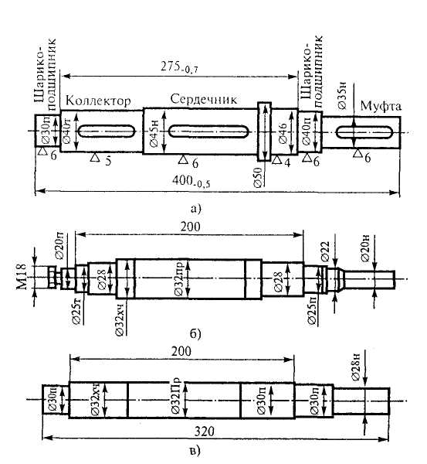
Рисунок 1 - Формы валов электромашины: а — машин постоянного тока; б, в — асинхронных двигателей
2.Неисправности электрических машин и их проявление
Рассмотрим характерные неисправности электрических машин, приводящие к отказу или выходу машины из строя, которые могут наблюдаться при проведении работ по их техническому обслуживанию.
Витковое короткое замыкание вследствие пробоя изоляции между смежными витками обмотки статора или ротора приводит к повышенному перегреву электрической машины даже при нагрузке, не превышающей номинальную. Короткое замыкание между фазами обмотки статора вследствие пробоя межфазной изоляции или пробоя изоляции двух фаз на корпус приводит к сильным вибрациям машины переменного тока, которые прекращаются при отключении машины от сети. Кроме того, наблюдается асимметрия токов в фазах и быстрый нагрев отдельных участков обмотки. При коротком замыкании обмотки фазного ротора (или при пробое изоляции между контактными кольцами и валом) асинхронный двигатель пускается в ход при разомкнутой обмотке ротора, под нагрузкой пуск двигателя происходит медленно, а ротор сильно нагревается даже при небольшой нагрузке.
Обрыв проводников обмотки статора двигателей переменного тока вызывает асимметрию токов и быстрый нагрев одной из фаз при работающей машине. При обрыве фазы (крайний случай обрыва проводников) двигатель не запускается при подаче напряжения, наблюдается сильный шум и быстрый нагрев двигателя. При обрыве фазы работающего двигателя наблюдается резкая асимметрия токов статора, сильный шум и быстрый нагрев сверх допустимых пределов. Обрыв стержня короткозамкнутой обмотки ротора асинхронного двигателя приводит к повышенным вибрациям, уменьшению частоты вращения под нагрузкой, периодическим пульсациям тока статора во всех фазах.
Недопустимое снижение сопротивления изоляции обмоток может произойти вследствие ее сильного загрязнения, увлажнения или частичного разрушения вследствие износа.
Нарушение электрических контактов, паяных или сварных соединений приводит в асинхронных двигателях к тем же эффектам, что и обрыв витков, стержней обмотки ротора или фазы обмотки в зависимости от нахождения данного электрического соединения. Нарушение контакта в цепи щеток приводит к повышенному искрению последних. Нарушение межлистовой изоляции сердечников магнитопроводов статора машин переменного тока или ротора машин постоянного тока приводит к недопустимому повышению температуры магнитопровода в целом и его отдельных участков. Это в свою очередь приводит к повышенному нагреву обмоток и может вызвать выгорание части магнитопровода.
Ослабление прессовки листов магнитопровода вызывает шум и повышенные вибрации электрических машин, исчезающие после отключения машины от сети. Ослабление крепления полюсов и сердечников статоров приводит к повышенным вибрациям, исчезающим после отключения машины от сети.
Выработка коллектора и контактных колец и ослабление нажатия щеток приводят к повышенным искрению и нагреву контактных колец и коллектора. Износ щеток ускоряется.
Деформация вала приводит к появлению эксцентриситета ротора, больших сил одностороннего тяжения, в результате чего асинхронный двигатель не развивает номинальной скорости, а его работа сопровождается низкочастотным шумом (на оборотной частоте).
Засорение охлаждающих (вентиляционных) каналов и загрязнение корпуса приводят к повышенному нагреву машины или ее отдельных частей при нагрузках, не превышающих расчетных значений.
Выплавка баббита в подшипниках скольжения или чрезмерный износ подшипников качения приводят к нарушению соосности электрической машины и приводного механизма, к появлению эксцентриситета ротора. Первая из этих причин вызывает повышение вибраций, которые не исчезают после отключения машины от сети, проявления второй причины такие же, как и при деформации вала.
Нарушение уравновешенности (балансировки) таких вращающихся частей, как муфты, шкивы и роторы, приводит к появлению повышенных вибраций.
Как видно из анализа проявлений возможных неисправностей и их влияния на рабочие свойства электрических машин, одни и те же физические эффекты могут быть вызваны различными причинами. Это часто не позволяет однозначно определить неисправность машины, можно ограничиться лишь их возможным перечнем. Истинная причина может быть определена в процессе дефектации с целью ее устранения. Если говорить о неисправностях конкретных видов электрических машин, то, как правило, эксплуатационный персонал при работе ориентируется на перечень типовых неисправностей и способов их устранения, который содержится в паспорте каждой электрической машины (или группы однотипных машин). В качестве примера в таблице 1 приведен перечень возможных неисправностей асинхронных двигателей с короткозамкнутой обмоткой ротора серии АИР. Аналогичные перечни содержатся в паспортах, поставляемых заводами-изготовителями вместе с самими электрическими машинами.

Таблица 1 – Возможные неисправности асинхронных двигателей
Неисправность, внешнее проявление и дополнительные признаки | Вероятная причина | Способ устранения
Двигатель при пуске не разворачивается, гудит | Отсутствие или недопустимое уменьшение напряжения питающей сети  Перепутаны начало и конец фазы обмотки  статора  Двигатель перегружен  Неисправен приводной  механизм | Найти и устранить неисправности сети  Произвести подключение фаз согласно схеме  Снизить нагрузку  Устранить неисправность приводного механизма
Остановка двигателя | Прекращение подачи  напряжения  Неполадки в аппаратуре рас пред устройства  и питающей сети  Заклинивание '  приводного механизма  Сработала защита | Найти и устранить разрыв в электрической цепи Устранить неполадки в аппаратуре и питающей сети Устранить неисправность приводного механизма Проверить обмотку статора и устранить  причину
Повышенный перегрев двигателя | Двигатель перегружен  по току  Повышено или пониже-  но напряжение в сети  Повышена температура  окружающей среды  Нарушена нормальная вентиляция (загрязнены  вентиляционные каналы и корпус двигателя)  Нарушена нормальная работа приводного  механизма | Снизить нагрузку до  номинальной  Установить напряжение  в соответствии ГОСТ 183-74  Установить допустимую  температуру  Почистить корпус и вентиляционные  каналы  Устранить неполадки в работе приводного  механизма
Обмотка статора перегревается,  двигатель сильно  гудит и не развивает нормальной частоты вращения | Межвитковое замыкание в обмотке статора  Обмотка одной из фаз . пробита на корпус (землю) в двух местах  Короткое замыкание между фазами  Обрыв одной из фаз | Заменить статор  Заменить статор  Заменить статор  Заменить статор
Повышенный перегрев и стук подшипников | Неправильная центровка двигателя с приводным механизмом или ее нарушение  Повреждение подшипников | Правильно сцентровать двигатель с приводным механизмом  Заменить подшипники
Повышенная вибрация работающего двигателя | Недостаточная жесткость фундамента  Несоосность вала двигателя с валом приводного механизма  Не отбалансирован привод или соединительная муфта (шкив) | Увеличить жесткость фундамента  Улучшить соосность валов  Отбалансировать привод или муфту (шкив)
Пониженное сопротивление изоляции обмоток | Загрязнение или отсырение обмоток | Разобрать и почистить двигатель, продуть и просушить обмотку
Внимание! При устранении неисправностей двигатель необходимо отсоединить от питающей сети и привода.

Задание:
1. Изучите теоретический материал.
2. Контрольные вопросы:
- Перечислите основные требования, предъявляемые к ремонту валов электрических машин.
- Укажите причину виткового короткого замыкания?
- Укажите причину короткого замыкания между фазами обмотки статора?
- Что вызывает асимметрию токов и быстрый нагрев двигателей переменного тока?
- Из-за чего снижается сопротивление изоляции обмоток двигателя?
- К чему приводит нарушение межлистовой изоляции сердечников магнитопроводов статора машин переменного тока или ротора машин постоянного тока?
- Из-за чего возникает повышенная вибрация электрических машин?

Задания выложены в Google Classroom, код курса w464t4a

Форма отчета.
- Сделать фото ответов на вопросы в тетради
- Срок выполнения задания 12.05.2020г.
- Получатель отчета. Сделанные фото прикрепляем в Google Класс или высылаем на электронную почту olga_galkina_2021@mail.ru
Обязательно укажите фамилию, группу, название дисциплины (Ремонт электрооборудования).

